Celem Global Entrepreneurship Week jest stworzenie środowiska społecznego, które aktywnie wspiera przedsiębiorcze postawy i które pozwala zakwitnąć kreatywnym inicjatywom młodych ludzi. Chodzi o to, by uwierzyli oni w siebie i swoje możliwości, ale też czuli, że społeczeństwo ich popiera, a ich pomysły zasługują na uwagę.
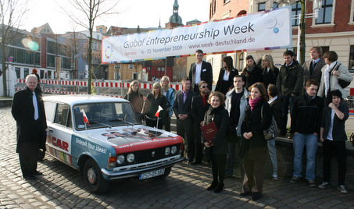
W roku 2010 obędzie się trzecia już edycja Światowego Tygodnia Przedsiębiorczości w Polsce (15-21 listopada 2010).
W ramach trzyletniej działalności na Pomorzu Zachodnim rokrocznie udało się m.in.:
- zaangażować wiele firm, szkół, instytucji oraz osób, którym bliska jest idea przedsiębiorczości, województwo zachodniopomorskie potwierdziło swoje miejsce w czołówce zarówno polskiej, jak i światowej,
- mieć w skali kraju najbogatszą ofertą projektów – kilkadziesiąt różnych inicjatyw, w tym ponad kilkadziesiąt szkoleń i warsztatów z licznymi konkursami, konferencjami oraz inicjatywami międzynarodowymi, które odbiły się szerokim echem w świecie. M.in. nasz „Samochód Przedsiębiorczy – InfoCar” zrobił furorę na zjeździe państw uczestniczących w Tygodniu, jaki odbył się w 2009 roku w Brukseli. Przedstawiano nas jako wzorowy przykład transgranicznej współpracy.
- zachęcić do udziału tysiące osób,
- stworzyć i rozbudować stroną internetową www.przedsiebiorczosc.szczecin.pl,
- zaangażować wiele znanych i szanowanych osób popierających idee przedsiębiorczości. Współpracowaliśmy m.in. z rysownikiem Henrykiem Sawką, satyrykiem Grzegorzem Halamą, aktorką Agnieszką Włodarczyk, aktorem Michałem Janickim, sportowcami – złotymi medalistami z Pekinu Mateuszem Sawrymowiczem, Markiem Kolbowiczem, redaktorami naczelnymi szczecińskich mediów (m.in. Radio Szczecin, Gazeta Wyborcza), rektorami zachodniopomorskich uczelni.

